**ČMMJ z.s.- okresní myslivecký spolek Chrudim ve spolupráci s diecézními lesy s.r.o.**

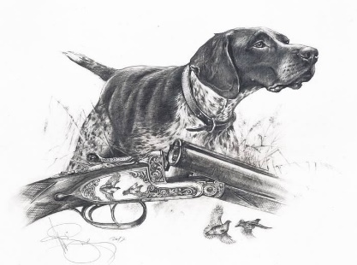

pořádá v **sobotu dne 21.června 2025**

**Lesní zkoušky ohařů**

**Pořad zkoušek:**

Sraz účastníků, stejně jako ukončení bude u staré lesní školky – 49.6978694N, 15.9059383E – bude značeno

7,30 - 8,00 hod. - prezentace účastníků, porada rozhodčích

8,00 - - veter.prohlídka, zahájení, losování, odchod podle skupin do honitby

**Pořadatelský sbor:**

Ředitel zkoušek: Dagmar Svobodová

Správce zkoušek: Josef Boháček

Pověřená osoba: Bc. Ondřej Kopista

Tech. zajištění: členové kynologické komise ČMMJ z.s. – OMS Chrudim

Sbor rozhodčích: z pověření ČMMJ z.s. deleguje OMS Chrudim

**Všeobecná ustanovení:**

Pořadatel odpovídá při přípravě a průběhu zkoušek z výkonu loveckých psů za dodržování a kontrolu Řádu a zabezpečení ochrany a péče o zvířata, které zajišťuje na základě vyhlášky 244/2002 Sb., kterou provádí některá ustanovení zákona č. 449/2001 Sb. o myslivosti a Pověření č. 1/2020 k organizování zkoušek z výkonu MZe ČR ze dne 31. 10. 2019, schváleno pod č. j. 56816/2019-MZE-16233.

Zkouší se podle zkušebního řádu vydaného ČMMJ pro zkoušky loveckých psů, platného od 1. 1. 2020.

Účastnický poplatek je 2 400,- Kč, **pro člena ČMMJ je sleva 50%** a bude uhrazen nejpozději

**1.6.2025** na účet číslo 1141001319/0800, variabilní symbol 21062025/ prosím o uvedení Vašeho příjmení/ nebo v hotovosti na sekretariátu OMS. Při nezaplacení v termínu, automaticky nastupuje náhradník. Účastnický poplatek je nevratný.

Vedoucí psa musí mít u sebe členský průkaz ČMMJ (pokud je členem), zbraň, lovecký lístek, zbrojní průkaz, průkaz původu psa, očkovací průkaz psa (dle § 6 veterinárního zákona) a vodítko. Přeprava zvířat musí být prováděna v souladu se zákonem č. 246/2002 Sb. na ochranu zvířat proti týrání ve znění pozdějších předpisů a vyhláškou 193/2004 Sb. o ochraně zvířat při přepravě.

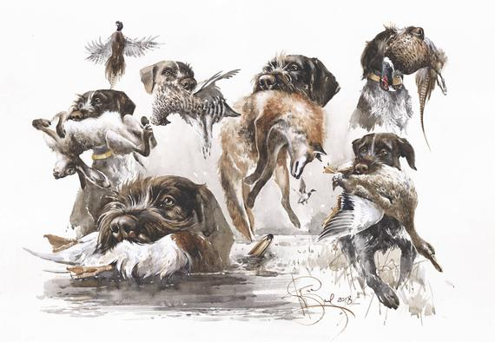

**Veterinární pokyny:**

Majitel psa je povinen při příchodu předložit očkovací průkaz pověřené osobě, provádějícímu přejímku psů a na vyžádání zástupci Krajské veterinární správy pro Pardubický kraj, který bude provádět kontrolu níže uvedených zdravotně veterinárních požadavků a v průběhu zkoušek kontrolovat dodržování zákona č. 246/1992 Sb. Na ochranu zvířat proti týrání ve znění zákona č.77/2004 Sb. Zúčastnění psi budou bez klinických příznaků onemocnění. Budou vybaveni řádně vyplněným očkovacím průkazem včetně popisu psa, uvedeným čipem nebo číslem tetování. Psi budou v imunitě proti vzteklině (dle §4, odst. 1, písm. f, Zák.166/1999 Sb.), psince, infekční hepatitidě a parvoviróze. Základní vakcinace musí být nejpozději 3 týdny před konáním zkoušek. Očkování nesmí překročit délku trvání imunity deklarované výrobcem vakcíny. Uvedené vakcinace budou zapsány v očkovacím průkazu. Dále dle řádu na ochranu zvířat schváleném ÚKOZ dne 23. 2. 2006 pod č. j. 37243/2005-11020 je vůdce povinen po celou dobu konání akce mít psa pod svým dohledem, zabezpečit pro svého psa napájení, případně krmení, podílet se odpovídajícím způsobem na ochraně svého psa proti utrpení.

**Nácvik – nahlásit účast na tel 778 019 935 -p. Svobodová**

**neděle 15.6.2025 od 9 hodin**

**sraz u staré lesní školky – 49.6978694N, 15.9059383E** **– výcvikové pomůcky je zapotřebí mít s sebou!!!!!**

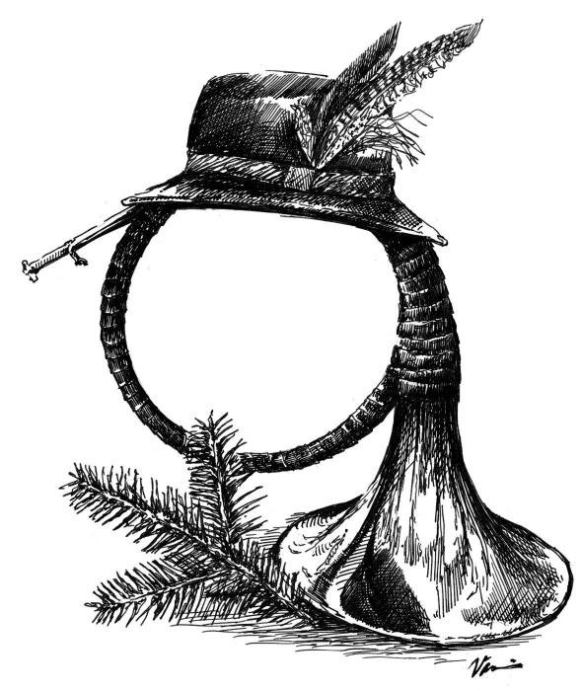

Svobodová Dagmar v. r. Kubalová Lenka v. r.

předseda KK ČMMJ z.s. OMS Chrudim jednatelka ČMMJ z.s. OMS Chrudim